**ĐẠI HỌC QUỐC GIA TP.HỒ CHÍ MINH**

**TRƯỜNG ĐẠI HỌC CÔNG NGHỆ THÔNG TIN**

🙤🙧🟍🙥🙦



**HỆ QUẢN TRỊ CƠ SỞ DỮ LIỆU**

**ĐỀ TÀI SEMINAR**

**BÀI TẬP LÝ THUYẾT VỀ**

**ĐIỀU KHIỂN TRUY XUẤT**

**ĐỒNG THỜI**

|  |  |  |
| --- | --- | --- |
| Sinh viên thực hiện: | | |
| STT | Họ tên | MSSV |
| 1 | Lê Minh Thông | 18521456 |
| 2 | Trần Vĩnh Phong | 18521241 |
| 3 | Đồng Xuân Danh | 17520321 |

I.Các vấn đề về truy xuất đồng thời

* Mất dữ liệu cập nhật
* Không đọc lại được dữ liệu
* Bóng ma
* Đọc phải dữ liệu rác

II.Các kỹ thuật điều khiển đồng thời

* Kỹ thuật khóa

+ Khóa đơn giản

+ Khóa đọc ghi

+ Khóa đa hạt

* Kỹ thuật nhãn thời gian
* Kỹ thuật xác nhận hợp lệ

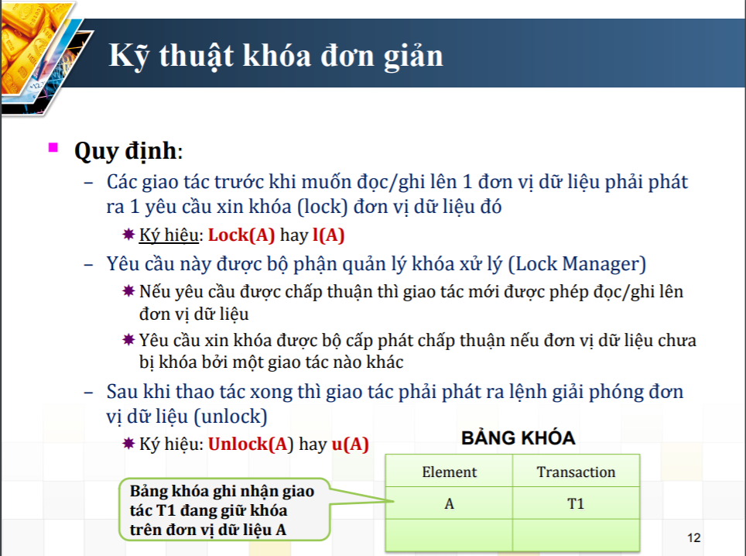

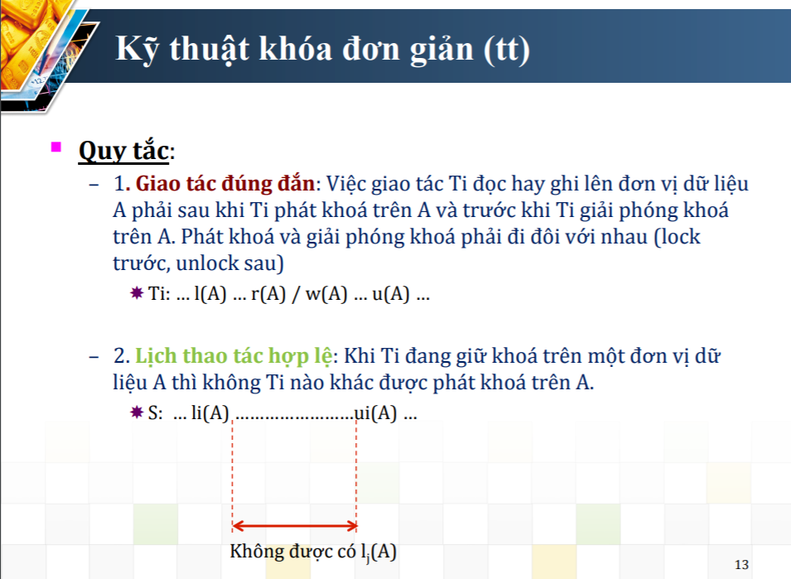

**Bài tập Slide 13:**

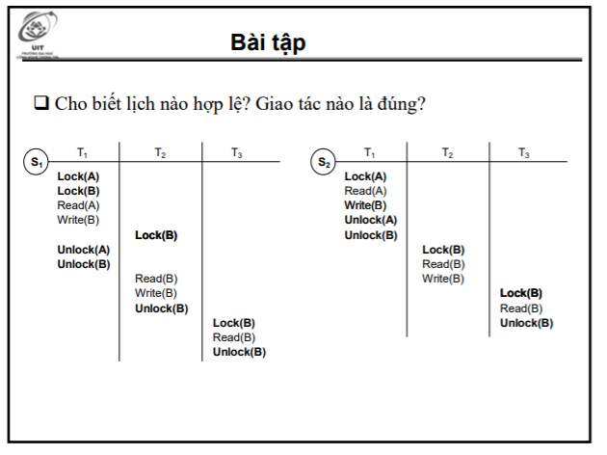

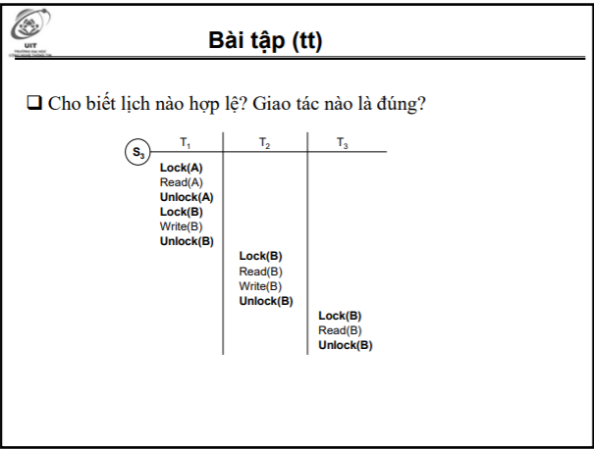

Dựa vào định nghĩa: Các giao tác trước khi muốn đọc/ghi lên 1 đơn vị dữ liệu phải phát ra 1 yêu cầu xin khóa (lock) đơn vị dữ liệu đó.

Sau khi thao tác xong thì giao tác phải phát ra lệnh giải phóng đơn vị dữ liệu (unlock)

* S3 là lịch hợp lệ, Giao tác T1 T2 T3 đúng
* ở lịch S1, giao tác T2, T3 đúng
* ở lịch S2, giao tác T3 đúng

**Bài tập slide 15**

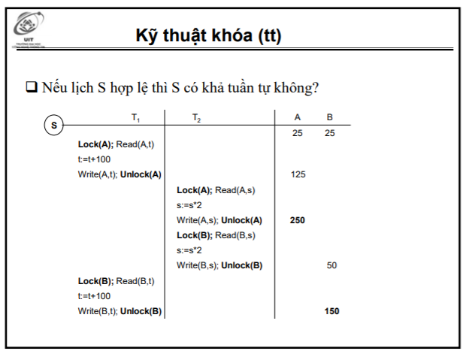

Kiểm tra tính tuần tự của lịch S được lập từ 2 giao tác xử lý đồng thời T1 T2 theo kỹ thuật khóa đơn giản.

Cách giải quyết bài toán: Xây dựng một đồ thị có hướng G

* Mỗi giao tác Ti  là một đỉnh của đồ thị
* Nếu giao tác Tj  phát ra Lockj (A) sau Ti phát ra Locki (A) thì vẽ cung từ Ti tới Tj , i khác j
* S sẽ khả tuần tự nếu G không có chu trình

Xét lịch S, ta thấy:

* T1 thực hiện unlock(A) sau đó T2 thực hiện Lock(A) nên ta có T1 -> T2
* T2 thực hiện unlock(B) sau đó T1 thực hiện lock(B) nên ta sẽ có T2->T1

Từ đó ta có chu trình G

* Lịch S không khả tuần tự

**Bài tập Slide 41**

Tổng quát về lí thuyết kỹ thuật khóa đa hạt:

**Về kỹ thuật khóa đa hạt:**

- Tính chất hạt (granularity) : Tính hạt càng tăng khi đơn vị dữ liệu bị khóa càng lớn.

- Tính đồng thời (concurrency) : Tính đồng thời càng tăng khi đơn vị dữ liệu bị khóa càng nhỏ.

- Tình hạt tăng thì tính đồng thời giảm và ngược lại à phải thỏa hiệp.

* Gồm các khóa :

- Khóa thông thường

+ Shared lock: S

+ Exclusive lock: X

-Khóa cảnh báo ( warning lock)

+Warning (intention to) shared lock : IS

+ Warning(intention to) exclusive lock: IX

*Ma trận tương thích giữa node cha và node con:

- Cho biết các khóa có thể phát trên node con khi node cha đang có một khoá nào đó

- Cho biết muốn phát 1 khóa trên node con thì trước đó phải phát khóa nào trên node cha

*Quy tắc: 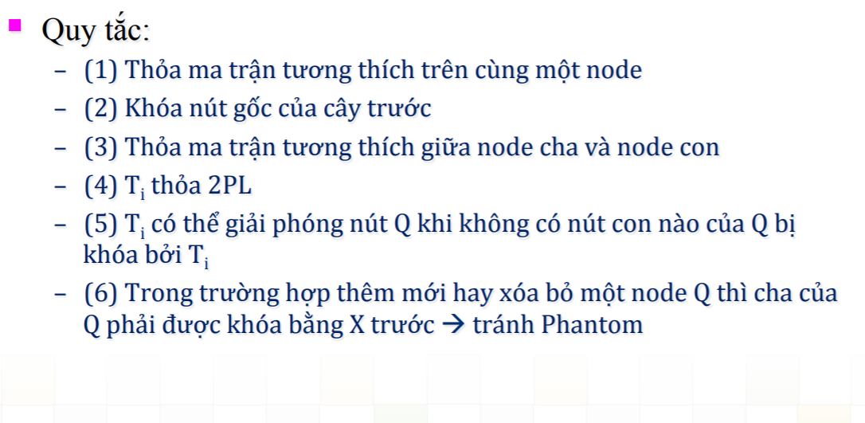

**Bài tập slide 41, 42 ,43**

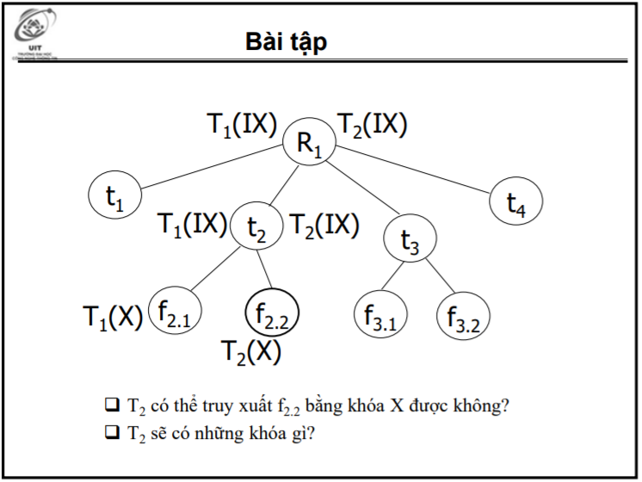

-T2 không thể truy suất f2.2 bằng  khóa X được bởi vì f2.1 cũng bị khóa X

-(4)=>T2 có khóa :t1,t2,t3,t4 vì R1 bị khóa bởi T2 bằng IX

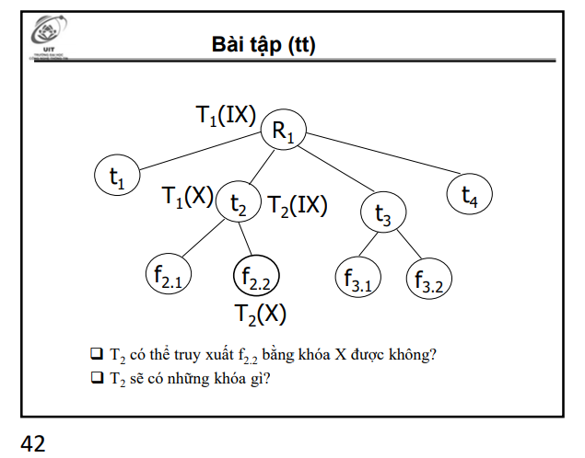

-T2 có thể truy xuất f2.2 bằng khóa X được vì nó thỏa mãn các yếu tố này: (3) Nút Q có thể được khóa bởi T i bằng S hay IS khi cha(Q) đã bị khóa bởi T I bằng IX hay IS

- T2 không có khóa

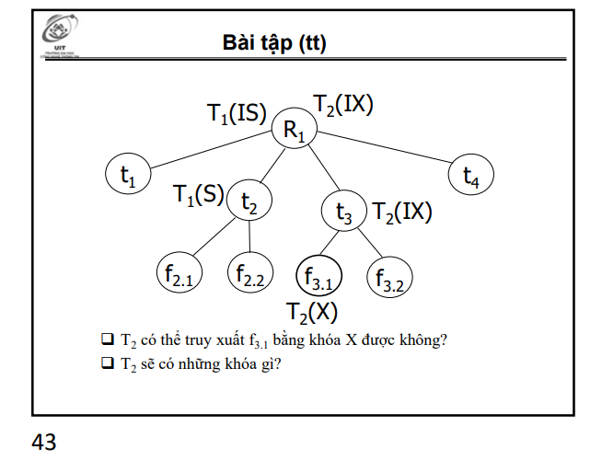

* T2 có thể truy xuất f3.1 bằng khóa X được bỏi vì nó thõa mãn những điều kiện sau đây.
* • (2) Khóa nút gốc của cây trước
* • (3) Nút Q có thể được khóa bởi T i bằng S hay IS khi cha(Q) đã bị khóa bởi T i bằng IX hay IS
* • (4) Nút Q có thể được khóa bởi T i bằng X hay IX khi cha(Q) đã bị khóa bởi T i bằng IX

T2 sẽ có những khóa la: t1 , t2 ,t3 , t4 vì nó thỏa điều kiện sau:

Vì nút cha R được khóa bởi T2(IX)